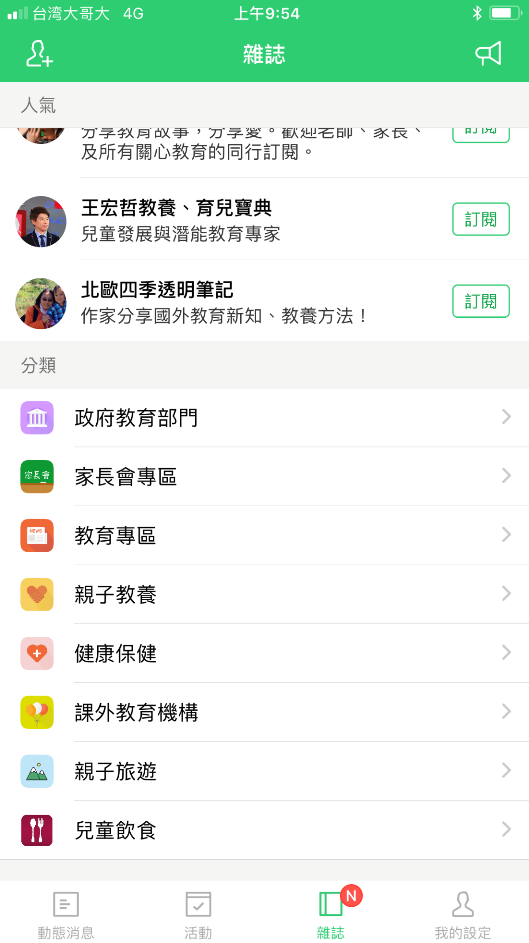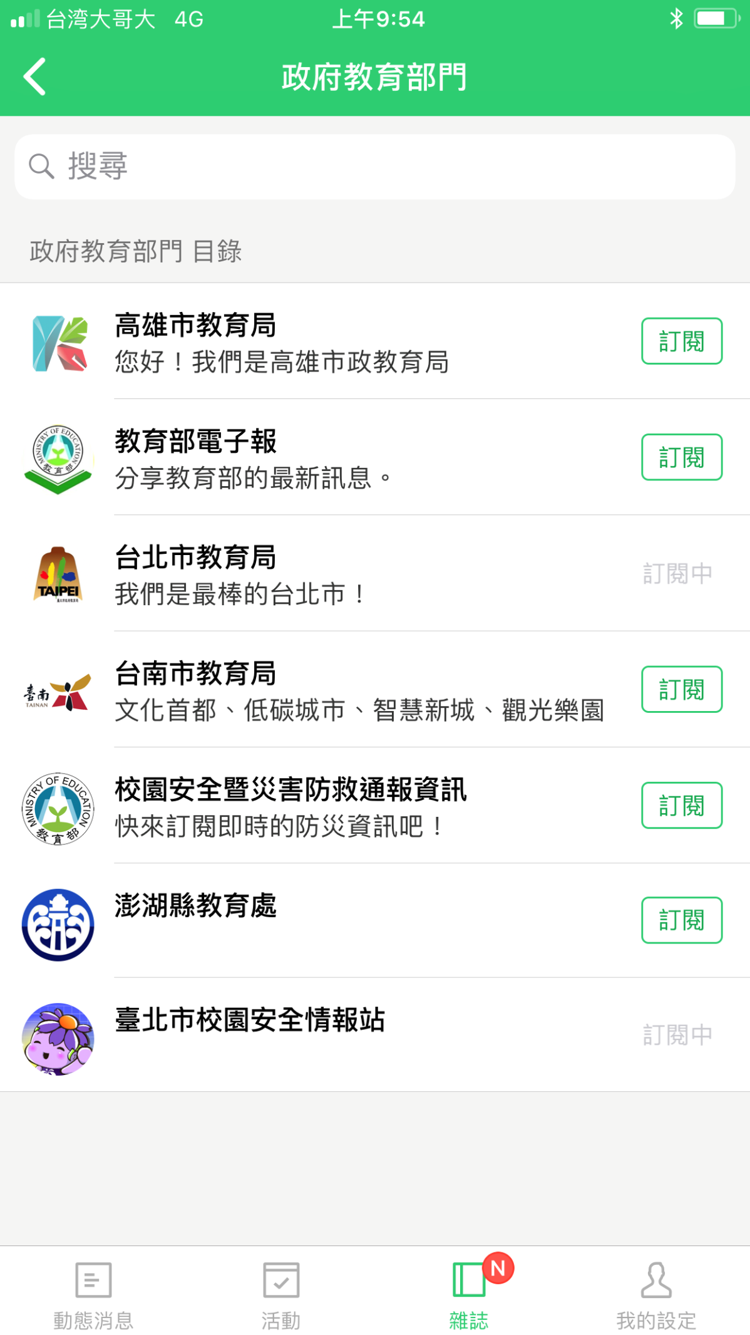
步驟2
點選「政府教育部門」
步驟1
點選「雜誌」
步驟3
點選「臺北市校園安全情報站」

